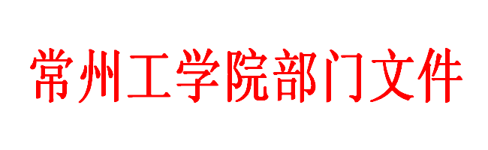

校教〔2014〕62号

关于召开现代职教体系建设项目工作例会的通知

各二级学院（直属教学部），各部门：
经研究，学校决定于2015年1月在宜兴召开现代职教体系建设项目工作会议，现将有关事项通知如下：
一、会议内容
1.研究2015级“3+4”、“3+2”项目学生转段升学条件。
2.进一步完善一贯制培养方案和课程衔接体系，推进课程协作小组教研工作的开展。
3.推进省职教立项课题研究。
4.经验交流。
5.其他相关内容。
二、参会人员
1.常州市、江阴市、宜兴市教育局分管领导、高教处（科）负责人。
2.常州工程职业技术学院、常州机电职业技术学院、常州刘国钧高等职业技术学校、溧阳中等专业学校、江阴中等专业学校、宜兴中等专业学校、常州旅游商贸高等职业技术学校分管校领导、教务处负责人、专业负责人及相关人员。
3.常州工学院相关二级学院（机电工程学院、电子信息与电气工程学院、土木建筑工程学院、光电工程学院、艺术与设计学院）负责人、专业负责人及相关人员。
4.常州工学院分管校领导、相关部门（教务处、招生就业处、教学指导评估中心）负责人及相关人员。
三、承办单位
宜兴中等专业学校。
四、会议时间
1月16日下午报到，1月17日全天开会。
五、其他事项
1.参会报名方式、会议地点等，另行通知。
2.联系人：伍婷，电话：18912302802，电子邮箱：wut@czu.cn。
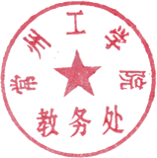

二○一四年十二月三十日

